4°
Básico
Guía de Trabajo 4 de Artes Musicales Semana 4 del 6 al 9 de Abril

Nombres_____________________________________________________________________
Apellidos____________________________________________________________________
Curso: _____________ Fecha: ________/_________/__________
Objetivo: Agudizar la percepción sonora identificando las cualidades del sonido, reconociendo y diferenciando sonidos de diversas fuentes.
I.- Percepción Sonora
1.- Lee detenidamente el siguiente texto y responde las preguntas:
¿Es igual el sonido y el ruido?
El sonido de un cuerpo sonoro es denominado “Emisor”, es decir, es el objeto que al ser sacado de su estado de reposo produce las vibraciones sonoras. El sonido no se propaga en vacío. El sonido se propaga en diversas formas de ondas sonoras a través de material en sus tres formas: líquido como el agua, sólido como el metal o la madera o gaseoso como el aire. A estas formas de propagación del sonido se le llama “Canal”.
La velocidad del sonido es mayor en los sólidos que en los líquidos, y en éstos mayor que en los gases.
Nuestro oído recibe las ondas sonoras y las convierte en impulsos nerviosos que llegan a nuestro cerebro produciendo la sensación denominada sonido. En este proceso nuestro oído entonces es el “Receptor”.
Es necesario comprender que la música es el conjunto de sonidos que son ordenados con una intención artística. El ruido en cambio, es el producto de sonidos indeseables o molestos a nuestros oídos causando la “contaminación acústica”. Sin embargo, desde principios del Siglo XX el ruido se convierte en un elemento más para hacer música por muchos artistas.

1.- Se deduce del texto que el sonido es:  a.- Un impulso  b.- Una vibración  c.- Un golpe | 2.- Según el texto el ruido es:  a.- Ondas vibratorias.  b.- Ondas desordenadas.  c.- Ondas acústicas.
3.- El “receptor” del sonido emitido por alguna fuente sonora , según el texto es:  a.- Los ojos.  b.- El cerebro.  c.- Los oídos. | 4.- Un antónimo para “indeseable” sería:  a.- agradable.  b.- desagradable.  c.- molesto.
5.- El sonido puede propagarse en tres formas:  a.- liquido, sólido y gaseoso.  b.- líquido, gaseoso y material.  c.- Agua, gaseoso y sólido. | 6.- Un objeto al ser sacado de su estado de reposo produce:  a.- ondas sonoras.  b.- vibraciones sonoras.  c.- ruidos sonoros.

2.- Lee con atenciòn el texto. Escribe explicando en cada cuadro la propagaciòn del sonido:
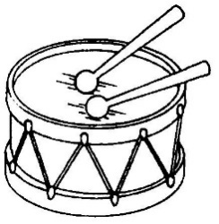
Emisor:

Canal:

Receptor:

II. Cualidades del Sonido: Altura
3.- Observa las imágenes, identifica los diferentes sonidos y la duración que representan. Luego escribe en cada línea la palabra “Agudo” para los sonidos agudos, y la palabra “Grave” para los sonidos graves:
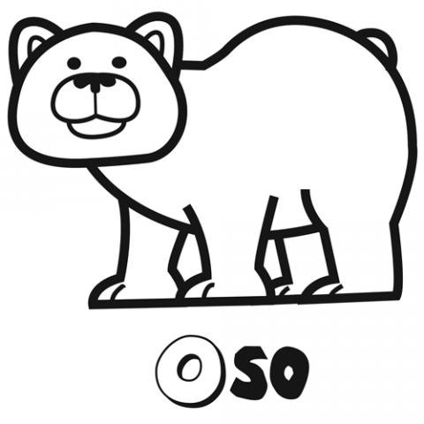  1_____________________ | 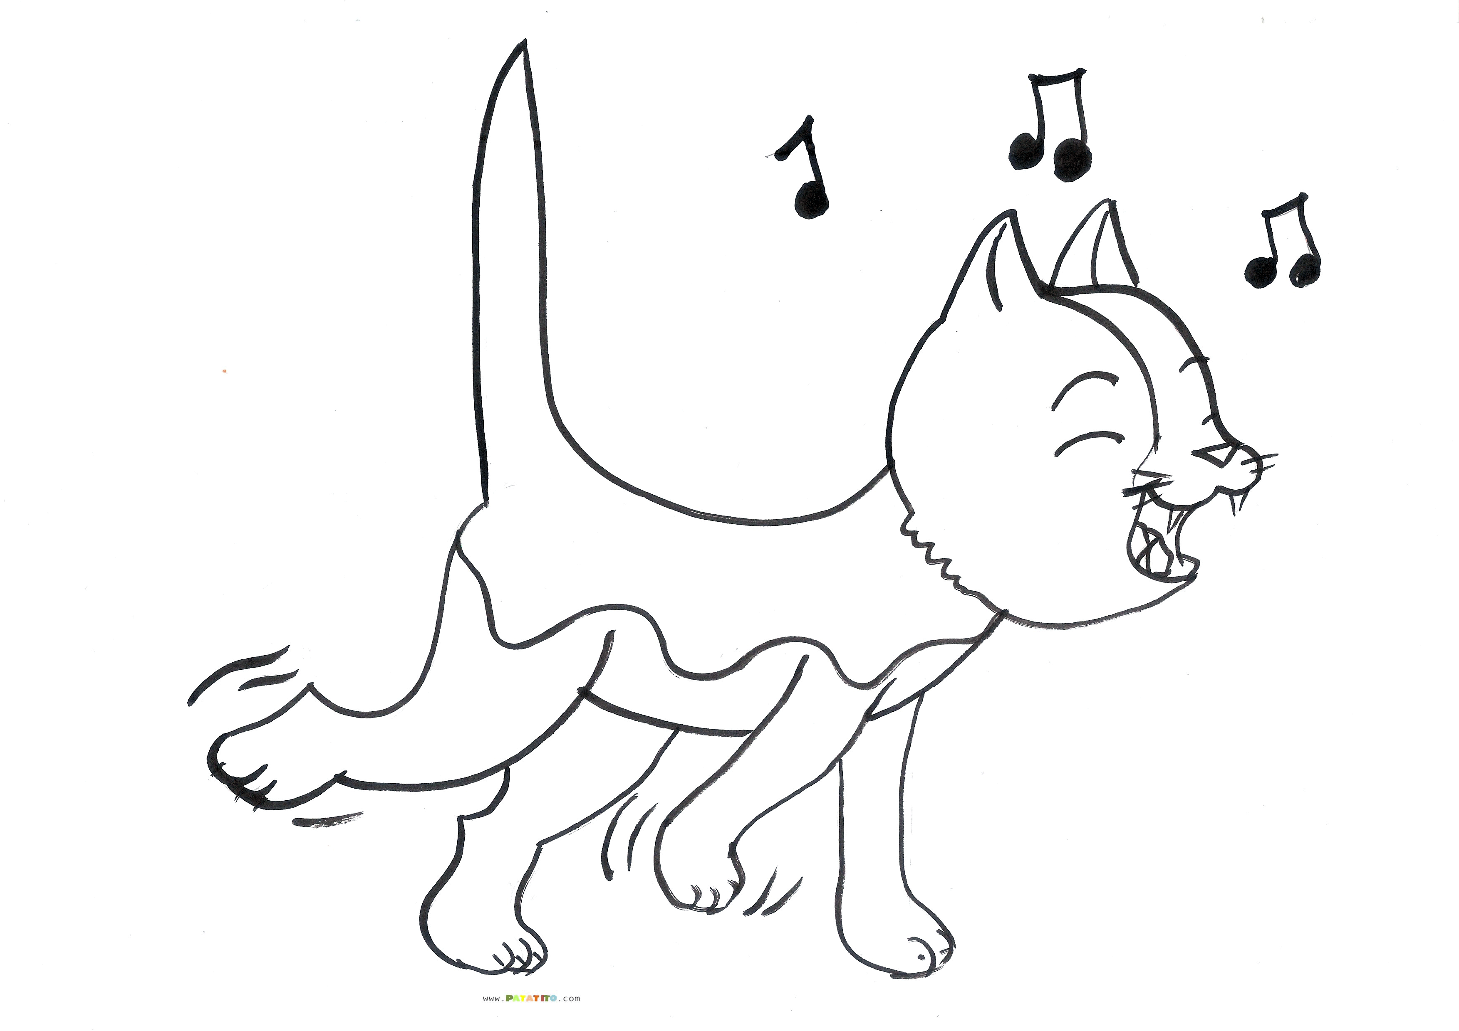  2_______________________ | 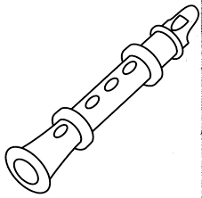  3 ______________________
4 _____________________ | 5 ________________________ | 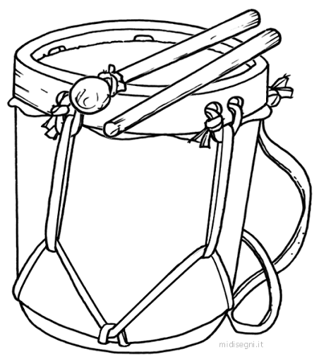  6 ________________________

Pauta de Corrección:
1.- Lee detenidamente el siguiente texto y responde las preguntas:
1.- Se deduce del texto que el sonido es:  a.- Un impulso  b.- Una vibración  c.- Un golpe | 2.- Según el texto el ruido es:  a.- Una onda vibratoria.  b.- Una onda desordenada.  c.- Una onda acústica.
3.- El “receptor” del sonido emitido por alguna fuente sonora , según el texto es o son:  a.- Los ojos.  b.- El cerebro.  c.- Los oídos. | 4.- Un antónimo para “indeseable” sería:  a.- Agradable.  b.- Desagradable.  c.- Molesto.
5.- El sonido puede propagarse en tres formas:  a.- Liquido, sólido y gaseoso.  b.- Líquido, gaseoso y material.  c.- Agua, gaseoso y sólido. | 6.- Un objeto al ser sacado de su estado de reposo produce:  a.- Ondas sonoras.  b.- Vibraciones sonoras.  c.- Ruidos sonoros.

2.- Lee con atenciòn el texto. Escribe explicando en cada cuadro la propagaciòn del sonido:
Emisor: El cuerpo sonoro propaga en ondas vibratorias.

Canal: El sonido se propaga en tres formas: líquido, sólido o gaseoso.

Receptor: Nuestro oído recibe el sonido.

II. Cualidades del Sonido: Altura
3.- Observa las imágenes, identifica los diferentes sonidos y la duración que representan. Luego escribe en cada línea la palabra “Agudo” para los sonidos agudos, y la palabra “Grave” para los sonidos graves:
1.- Grave
2.- Agudo
3.- Agudo
4.- Agudo
5.- Grave
6.- Grave

